ODPOWIEDZI NA PYTANIA Z 13.03.2024R.

Dotyczy przetargu nieograniczonego na:
Wykonanie przebudowy, rozbudowy, termomodernizacji i zagospodarowania terenu przy budynku Uniwersytetu Łódzkiego przy ul. Sienkiewicza 21 w Łodzi

1. Prosimy o sprecyzowanie ile par drzwi ma być w zamontowane windzie D1 w szybie przeszklonym – wg opisu i rzutów winda ma 6 par drzwi - 2 pary drzwi przelotowo na parterze oraz po 1 parze drzwi od strony zachodniej na kolejnych 4 kondygnacjach, natomiast na rzutach winda ma jeszcze pokazany mechanizm jednej pary drzwi kabinowych wewnętrznych bocznych na szerszym boku szybu, bez oznaczenia na której kondygnacji miały by się otwierać
Odpowiedź:
Na poziomie terenu oraz parteru -3 pary – przelotowo i kątowo. Po jednej parze od strony zachodniej na kolejnych czterech kondygnacjach.

2. Prosimy o podanie nośności windy D2 – w opisie architektury jest podane 850 kg/11 osób, natomiast na rzutach 1050 kg/14 osób
Odpowiedź:
825kg/11 osób

3. Zgodnie z opisem konstrukcja drewniana dachu ma zostać zabezpieczona do R30. Z kolei w liście cenowej pozycje 13.18 oraz 13.19 wskazują zabezpieczenie R60. Prosimy o wskazanie która wartość jest wiążąca.
Odpowiedź:
Konstrukcja dachu do R30

4. Proszę o wyjaśnienie co oznacza symbol OW4 opisany w oknach na rzucie 2 i 3 piętra ( brak opisu w projekcie tego elementu). Jeżeli chodzi tu o żaluzje lub rolety, prosimy o przekazanie również ich specyfikacji.
Odpowiedź:
Tak to rolety, proszę o zapoznanie się z zestawieniem stałego wyposażenia

5. W nawiązaniu do pytania nr 2 z dn. 08.03.2024: „Prosimy o wskazanie, która wersja rysunków projektów jest nadrzędna – rysunki pdf czy dwg jest wersją nadrzędną? Są różnice pomiędzy plikami dwg a pdf.” – pytanie dotyczy zestawień ślusarki w branży Architektura. Na rysunkach w DWG istnieją obok schematów ścianek szklanych dodatkowe zapisy podające najprawdopodobniej zmianę wysokości całkowitej ścianek np. rys. nr A-405 ścianka WZS1.4 wymiar wysokość 3200 mm, obok zapis h=280. Takie samo dodatkowe oznaczenie jest na ściankach WZS1.5, WZS1.6 a także w rys. A-406 ścianki WZS1.7, WZS1.8, WZS1.9. Podobna sytuacja jest w rys. A-407 ścianki WZS3.1, WZS3.2, WZS2.2 mają wysokość 3200 mm natomiast obok jest zapis h=250.
Odpowiedź:
Do wyceny należy przyjąć wymiary w pliku pdf , nie zaś te odczytane z warstw nie drukowalnych w dwg. Zgodnie z zapisami projektu : przed przystąpieniem do montażu wszystkie wymiary otworów okiennych i drzwiowych sprawdzić w naturze i porównać z wymiarami w dokumentacji technicznej. wszystkie otwory nad drzwiami do wysokości stropu lub istniejącego nadproża należy zabudować ścianką gk o odpowiedniej odporności ogniowej.

6. Prosimy o przesłanie poprawnego schematu ścianki WZS0.2 – według rzutów i wymiaru podanego na schemacie w DWG, ścianka ta powinna najprawdopodobniej zawierać naświetle boczne i górne
Odpowiedź:
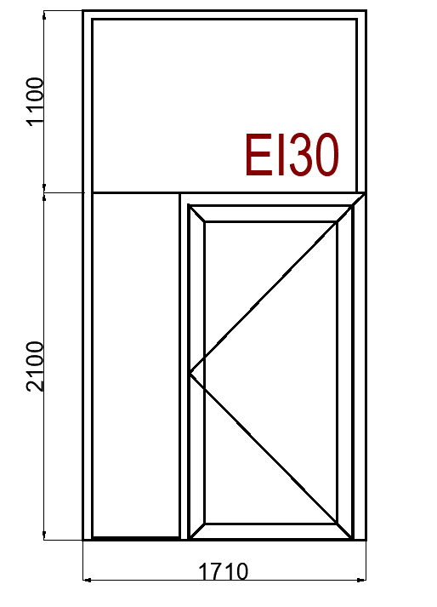

7. W dokumencie w DWG „PT-2-Sienkiewicza_21-A-403,404,405,406,407 Zestawienie ślusarki wewnętrzne” obok zestawienia A-405 widnieje zapis „EI30”. Prosimy o sprecyzowanie których zestawień on dotyczy – według opisów i oznaczeń ślusarka p-poż jest wymieniona w zestawieniu A-403, A-407
Odpowiedź:
Budynek jest w kategorii B , wszystkie ściany wewnętrzne należy wykonać w minimum Ei30, chyba że opisano wyższa klasę.

8. Prosimy o informację do jakiej klasy odporności ogniowej ma zostać zabezpieczona konstrukcja stalowa pod zadaszenie dziedzińca. Zgodnie z opisem architektury przekrycie świetlika ma zostać wykonane jako NRO, czy zatem konstrukcja stalowa może być wykonana bez zabezpieczenia ppoż czy ma to być zabezpieczenie do R30 tak jak konstrukcji dachu?
Odpowiedź:
Jak konstrukcja dachu R30.

9. Prosimy o potwierdzenie, że konstrukcja stalowa pod galerię zewnętrzną ma zostać zabezpieczona do klasy R120
Odpowiedź:
Konstrukcja galerii do R120.

10. Prosimy o potwierdzenie, że konstrukcja stalowa szybu windowego ma zostać zabezpieczona do klasy R60
Odpowiedź:
Obudowa szybu do EI60, konstrukcja R120.

11. Zgodnie z opisem architektury (pkt 7.21), na gzymsach i parapetach przewidziano system odstraszania ptaków. Prosimy o przesłanie dokumentacji jak ma wyglądać to zabezpieczenie i z jakich materiałów oraz w jakiej kolorystyce ma zostać wykonane.
Odpowiedź:
Rozwiązanie systemowe w kolorze srebrnym w postaci spiral.
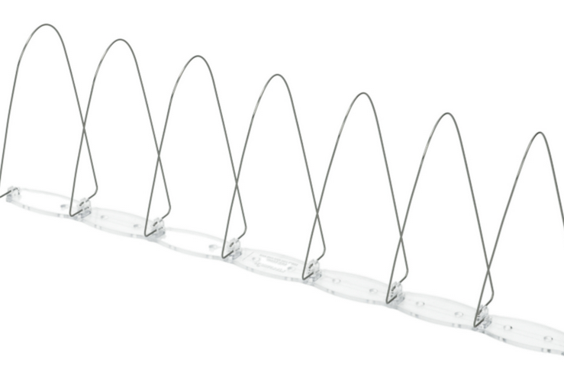

12. Zgodnie z opisem architektury (pkt 7.21) na przeszklonej fasadzie galerii należy umieścić folię ze wzorem co 90mm w postaci srebrzystych cekinów, która zapobiega ewentualnym zderzeniom ptaków z fasadą. Czy całość fasady ma zostać wyklejona ww folią, czy tylko do konkretnej wysokości?
Odpowiedź:
Zgodnie z opisem folia jest wlaminowana w zestaw szklany – na całą wysokość i na wszystkich panelach.

13. Prosimy o wskazanie kolorystyki blachy na dachu
Odpowiedź:
Srebrno szary z domieszką zielonego - do uzgodnienia po przedstawieniu miarodajnych próbek przy akceptacji WUOZ, Inwestora i Projektanta.

14. W którym kosztorysie należy uwzględnić brodziki? Wod-kan czy Wyposażenie?
Odpowiedź:
Tam gdzie cały biały montaż.

